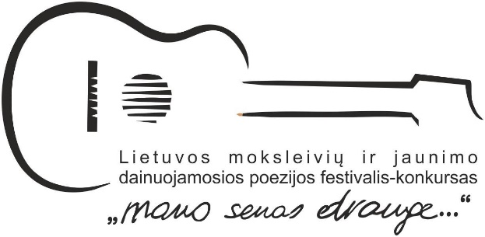
VIII Lietuvos moksleivių dainuojamosios poezijos festivalis-konkursas „Mano senas drauge...“, skirtas Elenai Mezginaitei atminti

PARAIŠKA DALYVIUI (GRUPEI)

Paraišką prašome užpildyti kompiuteriu.
Tikslus atstovaujamos įstaigos pavadinimas, adresas
Click or tap here to enter text.
Vadovo vardas, pavardė, kontaktai ( tel., el. paštas)
[]
Atlikėjo (jei savarankiškas) kontaktai (tel., el. paštas)
[]

Autoriaus ir atlikėjo vardas, pavardė ir kolektyvo, jei yra, pavadinimas | Visų dalyvių vardai ir pavardės | Amžius | Atliekami kūriniai ir autoriai | Instrumentas, vokalas | Programos trukmė
[] | [] | [] | [] | [] | []
[] | [] | [] | [] | [] | []
[] | [] | [] | [] | [] | []
[] | [] | [] | [] | [] | []
[] | [] | [] | [] | [] | []
[] | [] | [] | [] | [] | []

Papildomas kontaktinis asmuo susisiekti su autoriumi ir atlikėju
Vardas, pavardė, kontaktai (tel., el. paštas)
[]

2019 m. festivalio-konkurso etapai
- Paraiškų pateikimas – iki 2019 m. lapkričio 11 d.

- Festivalis-konkursas – 2019 m. lapkričio 15 d.

Programa
8. 30 – garso repeticija
10. 00 – visų dainų autorių ir atlikėjų konkursinis koncertas
15. 00 – laureatų koncertas (laikas bus patikslintas konkurso metu)

Užpildytą paraišką siųskite el. paštu rasa.majauskiene@gmail.com

Informacija
Arnoldas Simėnas
Tel. 8 688 75727
El. paštas arnoldas.simenas@pavb.lt

Sutinku, kad mano nurodyti duomenys būtų naudojami festivalio-konkurso organizaciniais tikslais iki 2019 m. lapkričio 20 d.

Jūsų atsakymai festivalio-konkurso organizatoriams padės sukurti šventišką nuotaiką ir išvengti nesklandumų. Ačiū!

